**«ΝΗΠΙΟ-ΒΙΒΛΙΟΣΚΩΛΗΚΕΣ»**

**2ο ΠΡΟΓΡΑΜΜΑ ΦΙΛΑΝΑΝΑΓΝΩΣΙΑΣ ΓΙΑ ΤΑ ΝΗΠΙΑΓΩΓΕΙΑ**

ΟΚΤΩΒΡΙΟΣ – ΔΕΚΕΜΒΡΙΟΣ 2022

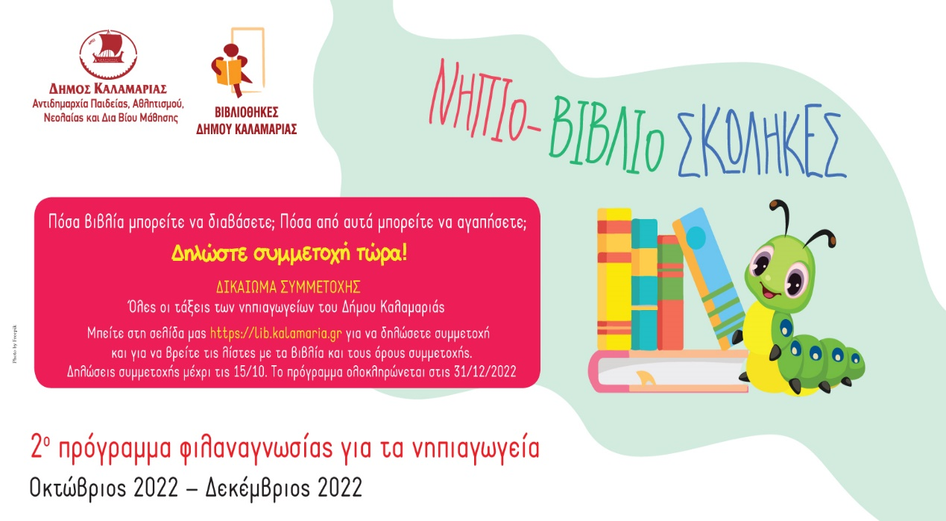

Οι Βιβλιοθήκες του Δήμου Καλαμαριάς σας προσκαλούν στη μεγάλη παρέα ανάγνωσης τους **«ΝΗΠΙΟ-ΒΙΒΛΙΟΣΚΩΛΗΚΕΣ»,** το **2ο** Πρόγραμμα Φιλαναγνωσίας που διοργανώνεται για όλα τα νηπιαγωγεία του Δήμου Καλαμαριάς.

Το 1ο Πρόγραμμα Φιλαναγνωσίας «ΝΗΠΙΟ-ΒΙΒΛΙΟΣΚΩΛΗΚΕΣ», που πραγματοποιήθηκε τον Δεκέμβριο 2021 – Μάρτιο 2022, ξεπέρασε και τις πιο αισιόδοξες προσδοκίες καθώς έφτασε στο εντυπωσιακό αποτέλεσμα των 6.874 αναγνωσμένων βιβλίων. Συμμετείχαν τα 15 από τα 24 νηπιαγωγεία του Δήμου Καλαμαριάς με 32 τμήματα συνολικά.

Το 2ο Πρόγραμμα Φιλαναγνωσίας «ΝΗΠΙΟ-ΒΙΒΛΙΟΣΚΩΛΗΚΕΣ» πρόκειται να διοργανωθεί από τον Οκτώβριο έως και τον Δεκέμβριο του 2022, με στόχο να συνεχίσει αυτήν την επιτυχημένη προσπάθεια και να εντάξει στα πλαίσιά του όσο το δυνατόν περισσότερα νηπιαγωγεία και περισσότερες συμμετοχές παιδιών. Πρωταρχική επιδίωξη του προγράμματος αποτελεί η ίδια η απόλαυση της ανάγνωσης μέσα από επιλεγμένα βιβλία που προτείνονται στα παιδιά, καθώς και ο εμπλουτισμός τους με ποικίλες γνώσεις, η τροφοδότηση της φαντασίας τους και η καλλιέργεια της κριτικής τους σκέψης και της αισθητικής τους αντίληψης. Ακόμη, τα παιδιά αποκτούν την εμπειρία συμμετοχής σε μια πολιτιστική δραστηριότητα ευρείας κλίμακας.

Οι μαθητές των νηπιαγωγείων καλούνται να διαβάσουν τουλάχιστον **πέντε** **(5)** από τα βιβλία της προτεινόμενης λίστας, για να θεωρηθεί έγκυρη η συμμετοχή τους. Στη συνέχεια οι γονείς συμπληρώνουν την **φόρμα ανάγνωσης** κάθε φορά που ολοκληρώνουν ένα βιβλίο, ώστε να είναι εφικτή η καταμέτρηση των βιβλίων και να προκύψουν τα τελικά αποτελέσματα. Η συμπλήρωση της φόρμας ανάγνωσης είναι **υποχρεωτική**. Σε διαφορετική περίπτωση η συμμετοχή θα θεωρείται **άκυρη.** Η συμπλήρωση της φόρμας εδώ: [ΤΟ ΒΙΒΛΙΟ ΠΟΥ ΔΙΑΒΑΣΑ "ΝΗΠΙΟ-ΒΙΒΛΙΟΣΚΩΛΗΚΕΣ 2022" Β' ΠΕΡΙΟΔΟΣ - Φόρμες Google](https://docs.google.com/forms/d/1U9CUaglCLNuZaMmjqUpXy8IEvFdQP_MySSdUHSKbECc/edit)

Δικαίωμα συμμετοχής έχουν όλοι οι μαθητές των Νηπιαγωγείων του Δήμου Καλαμαριάς. Οι δηλώσεις συμμετοχής γίνονται αποκλειστικά και μόνο από τον/την υπεύθυνο εκπαιδευτικό του τμήματος, συμπληρώνοντας την παρακάτω ηλεκτρονική φόρμα έως και τις 15 Οκτωβρίου 2022. ["ΝΗΠΙΟ-ΒΙΒΛΙΟΣΚΩΛΗΚΕΣ 2022" Β' ΠΕΡΙΟΔΟΣ-ΔΗΛΩΣΗ ΣΥΜΜΕΤΟΧΗΣ](https://docs.google.com/forms/d/1rYOiPCwqzxjLlw4pgLQRwkkSHxju4BojCBVJQKrxXNQ/edit)

Η λίστα με τα προτεινόμενα βιβλία βρίσκεται αναρτημένη στην ηλεκτρονική σελίδα των Βιβλιοθηκών <https://lib.kalamaria.gr> . Όλα τα βιβλία της λίστας υπάρχουν διαθέσιμα στις Βιβλιοθήκες του Δήμου Καλαμαριάς. Ακόμα, στην ηλεκτρονική σελίδα μπορεί να βρει κανείς **αναρτημένες προτεινόμενες δραστηριότητες για τα παιδιά**, εμπνευσμένες από τα επιλεγμένα βιβλία της λίστας.

Θα απονεμηθούν Ονομαστικοί Έπαινοι Συμμετοχής σε όλα τα παιδιά, στα τμήματα που θα διακριθούν και στους εκπαιδευτικούς που θα πάρουν μέρος στο πρόγραμμα και θα δοθούν αναμνηστικά δώρα σε όλους τους συμμετέχοντες μαθητές. Οι έπαινοι και τα αναμνηστικά θα δοθούν στα τμήματα και στους μαθητές, προσωπικά, ύστερα από επίσκεψη που θα πραγματοποιήσουν οι βιβλιοθηκονόμοι του Δικτύου των Δημοτικών Βιβλιοθηκών Καλαμαριάς, στα σχολεία.

ΠΡΟΣΟΧΗ! Για όσους νηπιαγωγούς ενδιαφέρονται να δηλώσουν συμμετοχή, οι εγγραφές λήγουν στις 15 Οκτωβρίου 2022.